TUGAS SARJANA

STUDI EKSPERIMENTAL PENGOLAHAN AIR LAUT MENJADI AIR TAWAR DAN GARAM DENGAN DESTILASI SURYA MENGGUNAKAN COVER DUA KEMIRINGAN

Diajukan Untuk Memenuhi Persaratan Dalam Menyelesaikan Program Strata Satu (S1) Pada Jurusan Teknik Mesin Fakultas Teknologi Industri Universitas Bung Hatta

Oleh :
RIO ADE SAPUTRA
1110017211001

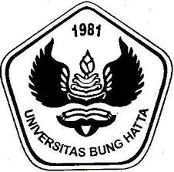

JURUSAN TEKNIK MESIN
FAKULTAS TEKNOLOGI INDUSTRI
UNIVERSITAS BUNG HATTA
PADANG
2015

